Pittura vascolare greca
I vasi greci ritrovati rappresentano l’unica testimonianza della pittura greca, andata tutta perduta. I vasi venivano usati per conservare alimenti (olio, vino, grano), per i riti funerari ma anche come merce di scambio commerciale in tutto il mediterraneo. Le loro forme e le dimensioni variavano a seconda della funzione cui erano destinati. Gli artigiani che lavoravano la ceramica erano due: il ceramista che modellava il vaso e il ceramografo che si occupava della decorazione. I colori erano solo due: rosso e nero.
Le loro decorazioni si distinguevano in tre stili:
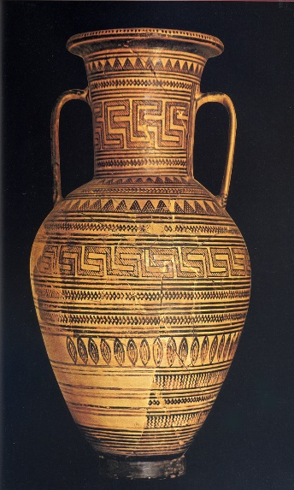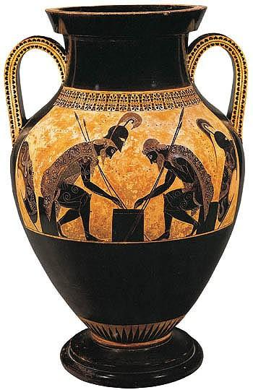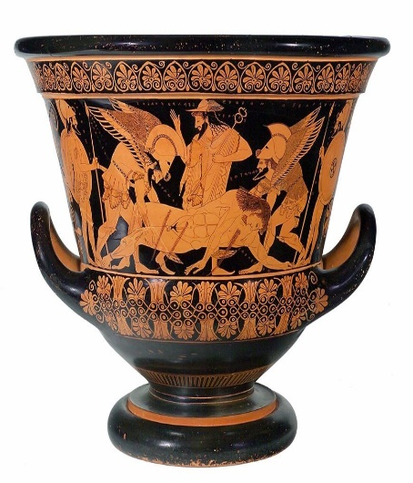
STILE GEOMETRICO FIGURE NERE SU FONDO ROSSO FIGURE ROSSE SU FONDO NERO
Lo stile geometrico (XI- VIII secolo a. C) veniva usato soprattutto per i vasi funerari, ma anche per uso domestico (anfore) e per contenere il vino (crateri). La decorazione (cerchi, zig zag, labirinti, losanghe, triangoli), avvolgeva il vaso e racchiudeva piccole scene di cerimonie e cortei funebri. La figura umana era stilizzata ed essenziale.
Lo stile a figure nere su fondo rosso (dal VI secolo a.C) raffigurava scene mitologiche e di guerra. Le figure scure spiccavano sull’argilla che cuocendo assumeva una tinta rossa.
Lo stile a figure rosse su fondo nero (530 a. C) raffigurava soggetti mitologici. L’intera superfice del vaso veniva dipinta con vernice nera lucida, ad esclusione delle figure che venivano lasciate del colore rosso dello sfondo.

